物流管理专业优势特色

本专业融合周口师范学院电子商务、国际经济与贸易、经济学、物联网等学科优势，引进国内、外先进的办学理念，开创新型的教学模式，注重以管理学科为理论基础，经济、管理、工学学科相互渗透，注重实践能力和创新创业精神的训练，突出“分类培养、校企合作、注重实训、以赛促教”的专业特色。主要培养学生适应经济社会发展需要，具备物流管理职业素养和系统思维能力，掌握物流管理基础知识和业务技能，能够在现代物流与供应链领域从事分析、设计、运营、管理等工作。我校是周口市开设本科物流管理专业最早的高校，2017年开始招生，目前建立有一个物流管理综合实训室，拥有国内先进的ITMS虚拟干线运输运营、IELS虚拟电商物流运营、ILES虚拟物流装备仿真、IWMS虚拟仓储中心运营、IDMS虚拟配送运输运营等教学软件，同时，还与企业联合，拥有校外专业实践实训基地6个，能够满足物流管理专业实践教学需求。经过近几年的快速发展，在电商物流、企业物流与供应链管理、物流系统规划设计、港口物流等研究方向成果丰硕，为地方经济发展提供了大量的物流规划、咨询及培训服务，专业区位优势突出，特色鲜明。
特色一：良好的师资力量，完备的教学资源。
本教研室九名老师全部具有硕士以上学历，其中博士两人，在读博士两人，硕士五人。教师学缘结构合理，能很好得完成本专业教学任务。另外本专业目前建立有一个物流管理综合实训室，配套有价值二百多万的教学软件，可以很好的满足同学们的实训及实践需求，同时借助于本实验室，积极组织本专业同学参加各项物流大赛，取得了很不错的成绩，其中由王丽莉老师指导的参赛队伍获得了2019年SCMway供应链大赛国家特等奖，其余省级一等奖两项，二等奖一项，三等奖两项。这种以赛促学，边赛边学的做法激励了同学们的学习热情，同时增强了同学们的物流实践能力，是本专业的一大特色。同时实验室的建设对中青年教师的培养和提高也有很大的帮助。尤其是在物流仿真模拟实验中通过对虚拟企业相关资料的收集，整理，分析的过程中，接触和解决了许多以前碰不到或者不能解决的实际问题，整体信息化操作技能、方案设计分析等相关综合业务能力明显提高了。

特色二：创新的培养模式，积极的专业实践。
物流管理学科是一个实践性很强的学科，结合周口师范学院应用型本科院校的定位，本专业很重视专业实践。目前拥有像京东物流等6个校外实训基地。本专业学生从大二年级开始一学年会有一个月的校外实践阶段，把书上所学变成指导实践的知识，这样所学知识就会变得鲜活起来，有助于同学们对本专业学什么、做什么、怎样做等有一个较为清楚的认识，这样在学习的时候会变得更加有目的性、有主动性。同时，在大四学年的时候，本专业学生还会获得这些校外实习基地的实习机会，根据同学们的表现，会获得正式就业的机会。把实践二字贯穿到本专业学习的四年中去，让学生提前感受职业环境，开阔社会视角，提升职业技能。这种模式成为实践教学中的重要组成部分，并且成为最具潜力和活力的部分，为同学们将来的职业生涯打下坚实的基础。
特色三：积极服务地方经济社会发展的方向鲜明。
周口师范学院是一所应用型本科大学，要服务于地方经济发展的需要，本专业培养适应新时代经济社会发展需求，德智体美劳全面发展的社会主义建设者和接班人，具有高度社会责任感和创新精神，具备扎实的经济学、管理学、物流管理理论知识，较强的物流管理专业技能和创新能力，实践能力突出，综合素质优良，能够在物流企业、政府部门、事业单位从事现代物流与供应链系统分析、设计、运营、管理等工作的高素质应用型人才。本专业的发展定位是：（1）贴近市场需求，打造立足周口、面向全国的专业特色；（2）加强双师型师资的培养与配备；（3）深化教育教学改革；（4）以科研促进专业发展；（5）加强实践性教学体系的建设与管理。本专业积极与物流相关企业和单位联系，了解企业的人才需求，给企业提供相关物流咨询服务。取得了很好的效果。

附图如下：

大赛所获证书（部分）
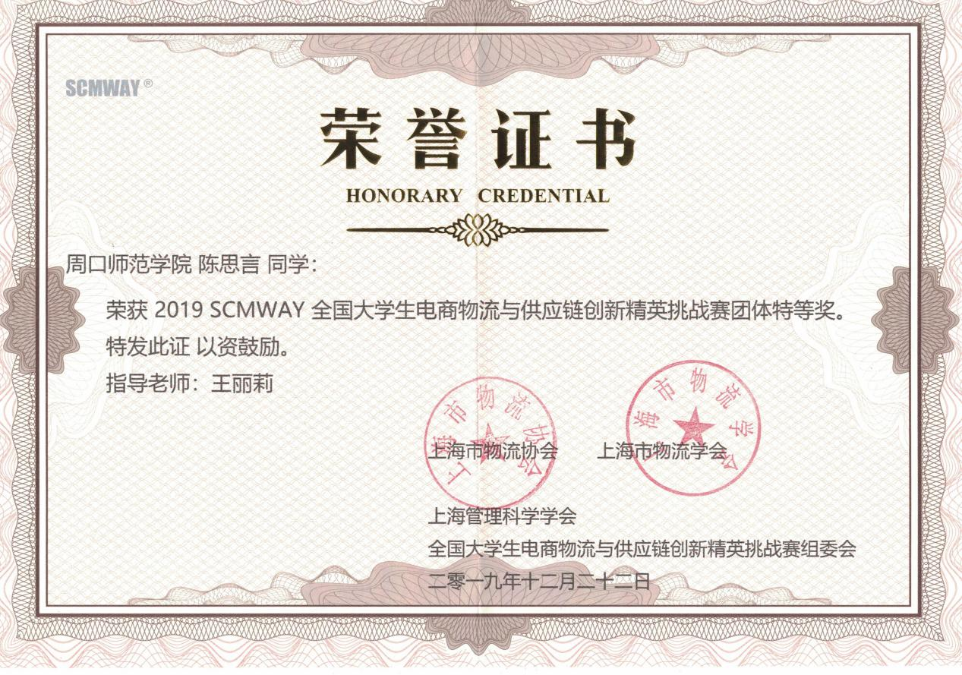
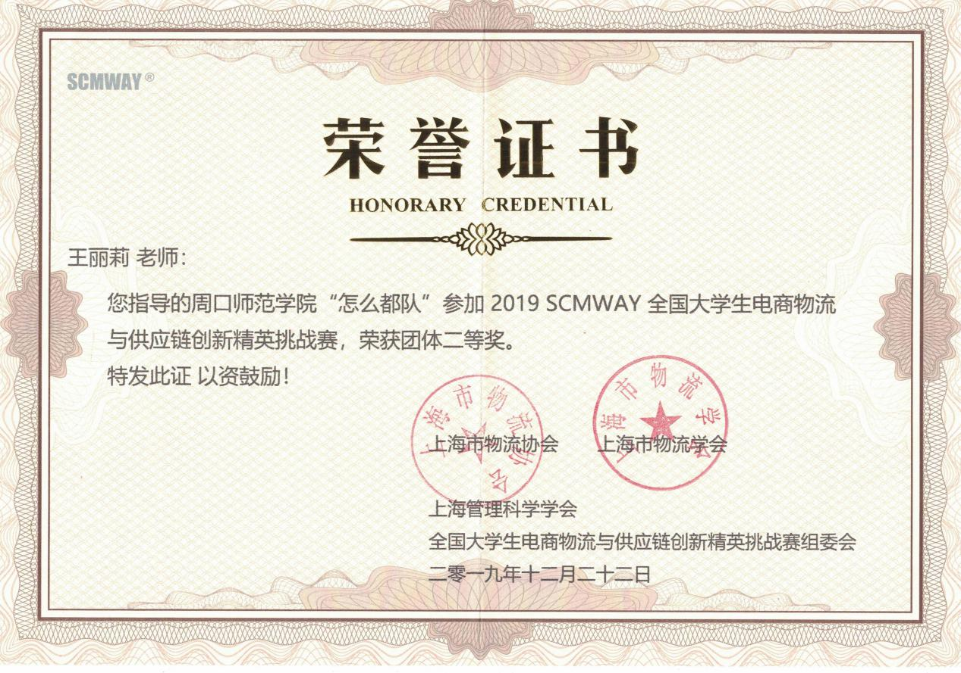

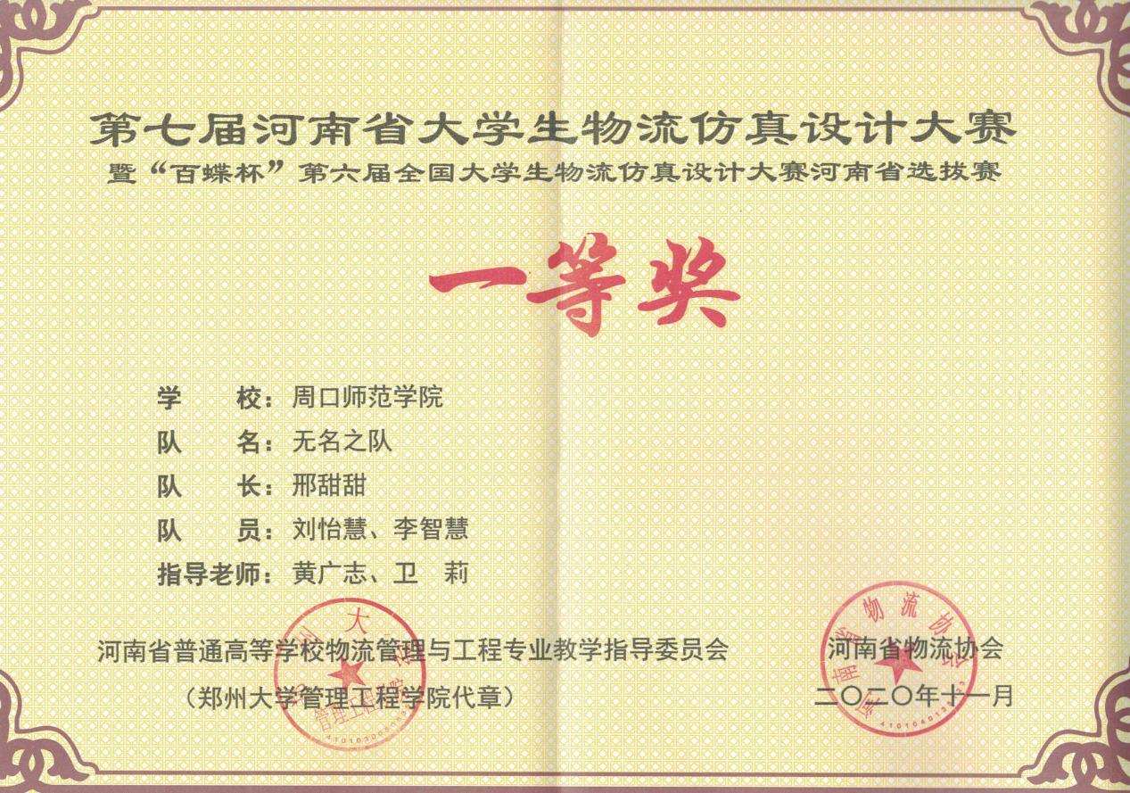

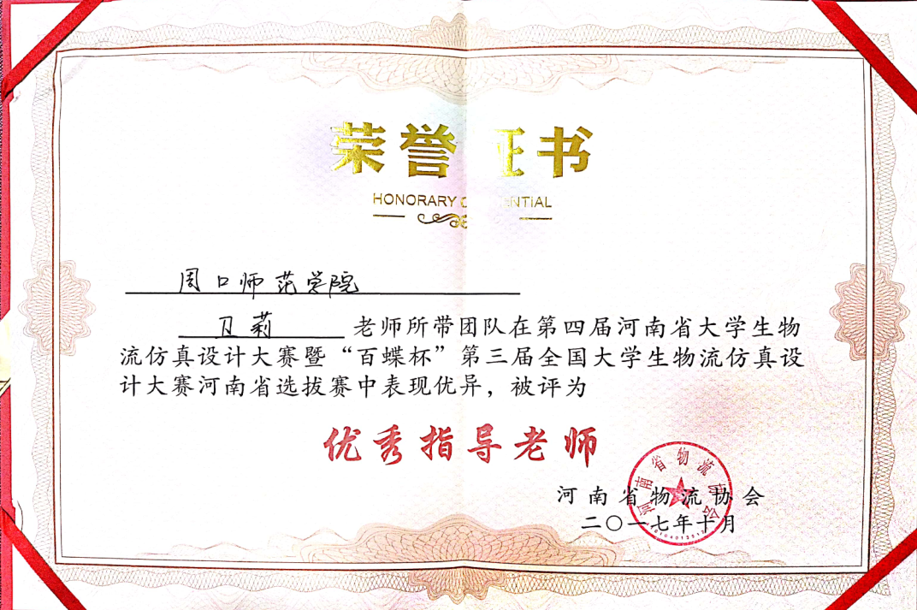

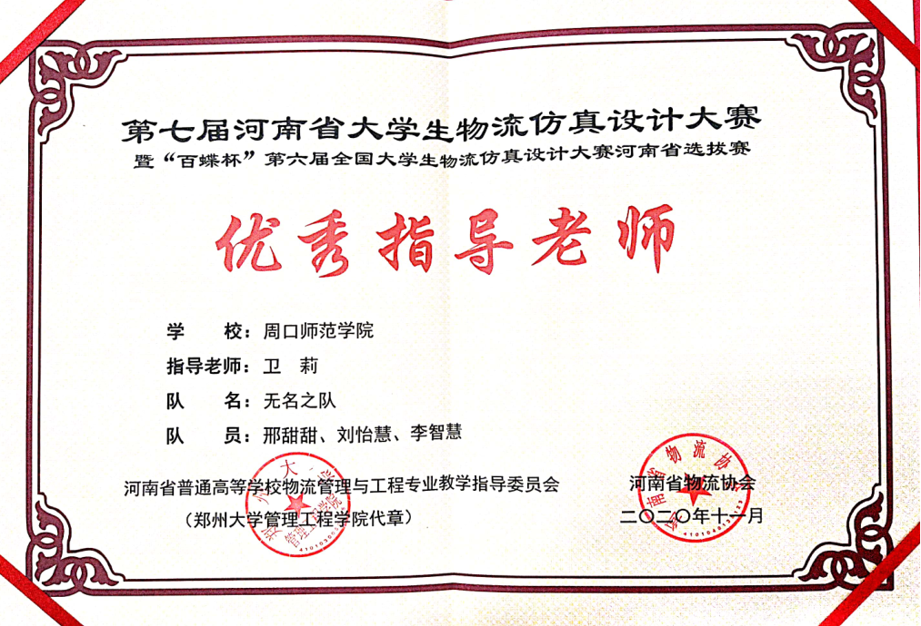

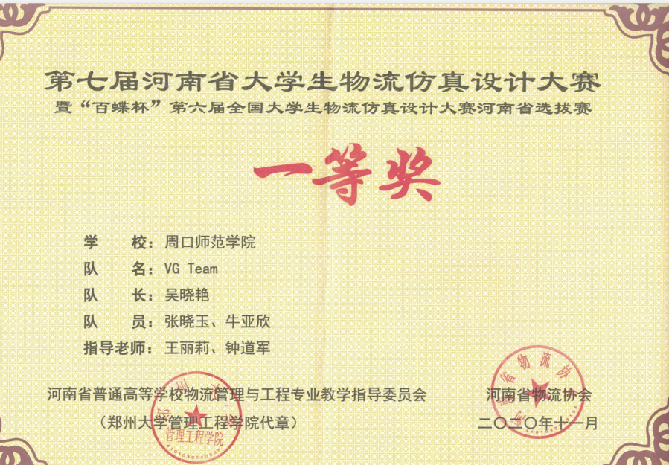

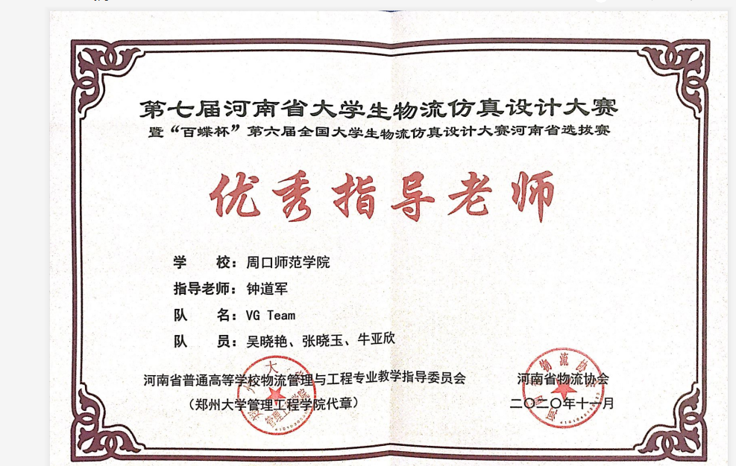

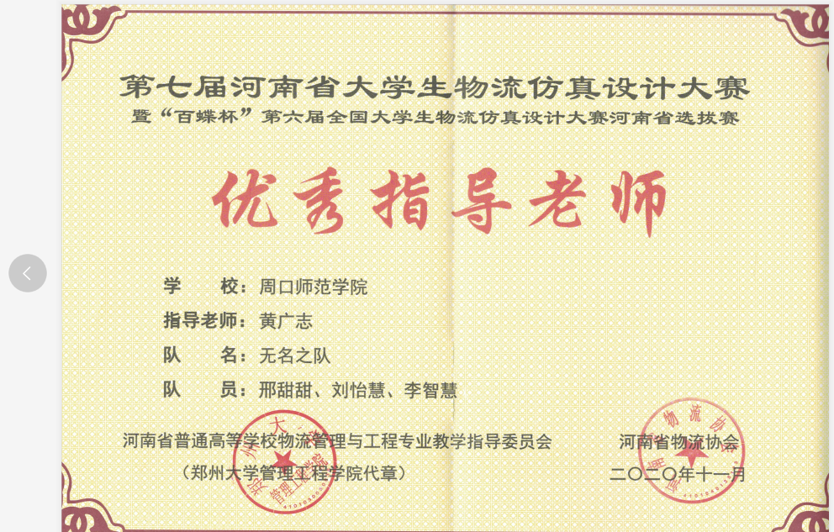
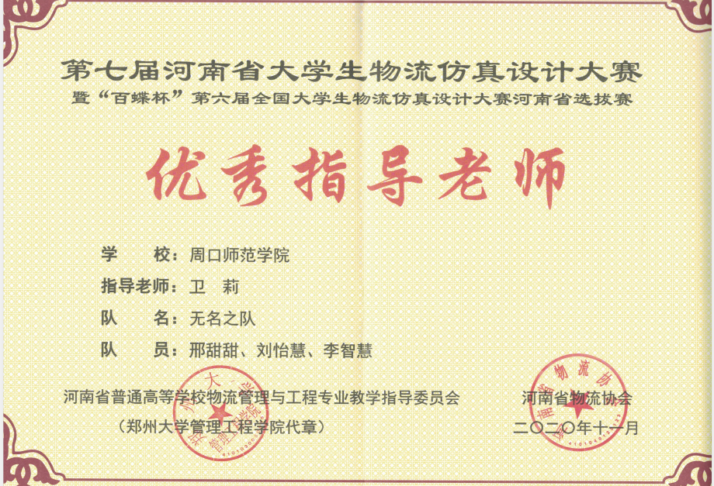

校企合作（京东见习、实习）
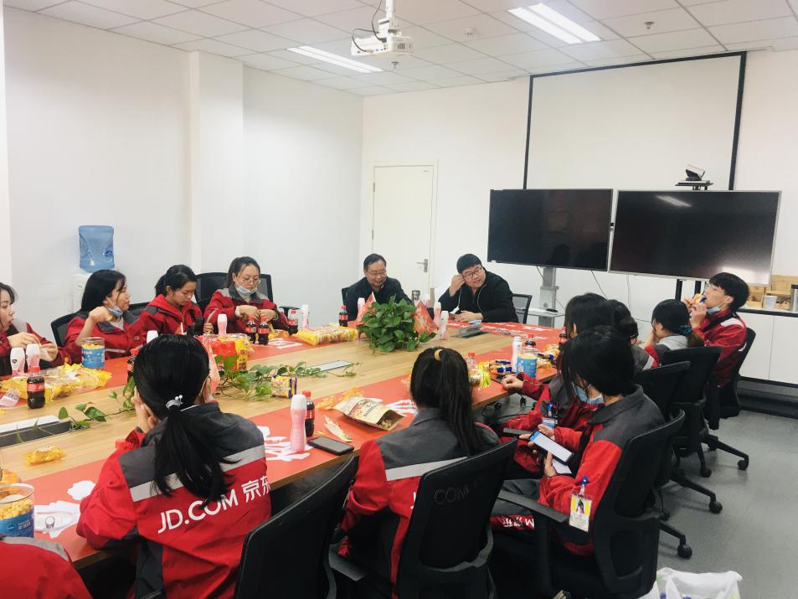
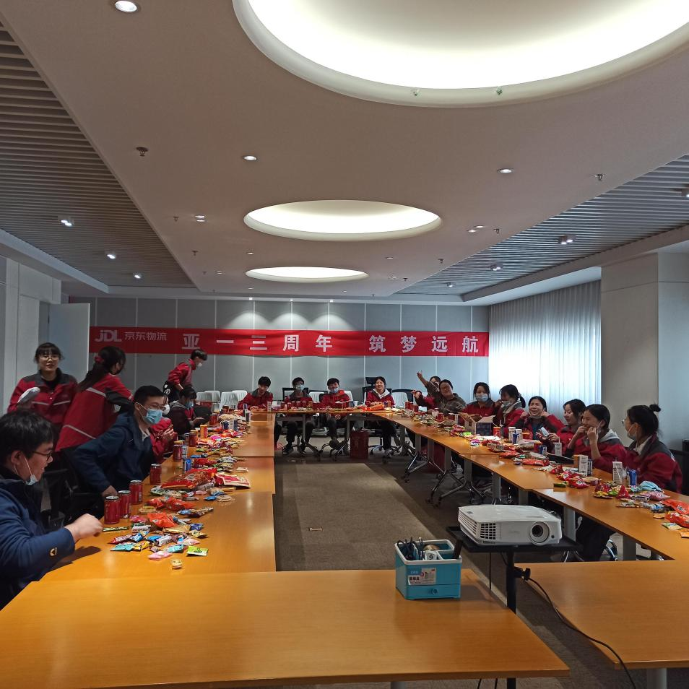

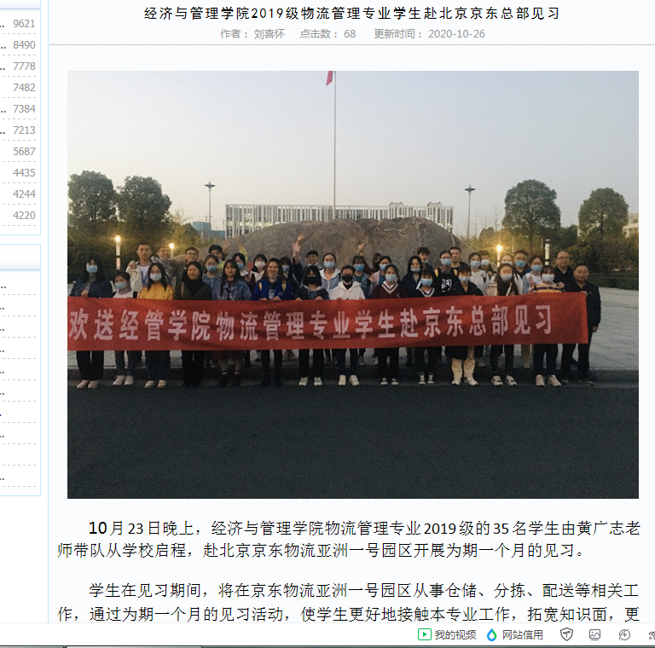

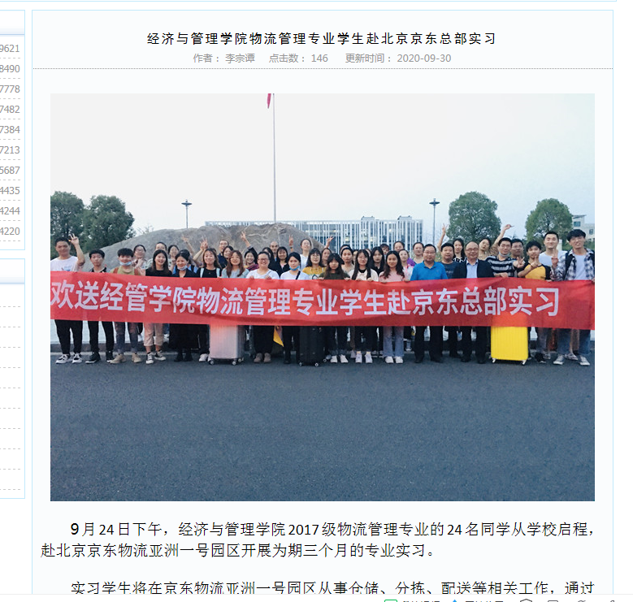

走访物流企业：
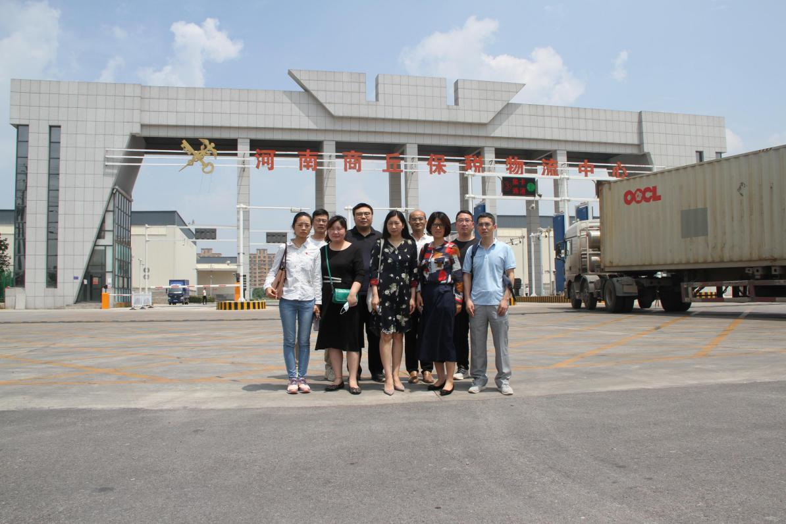
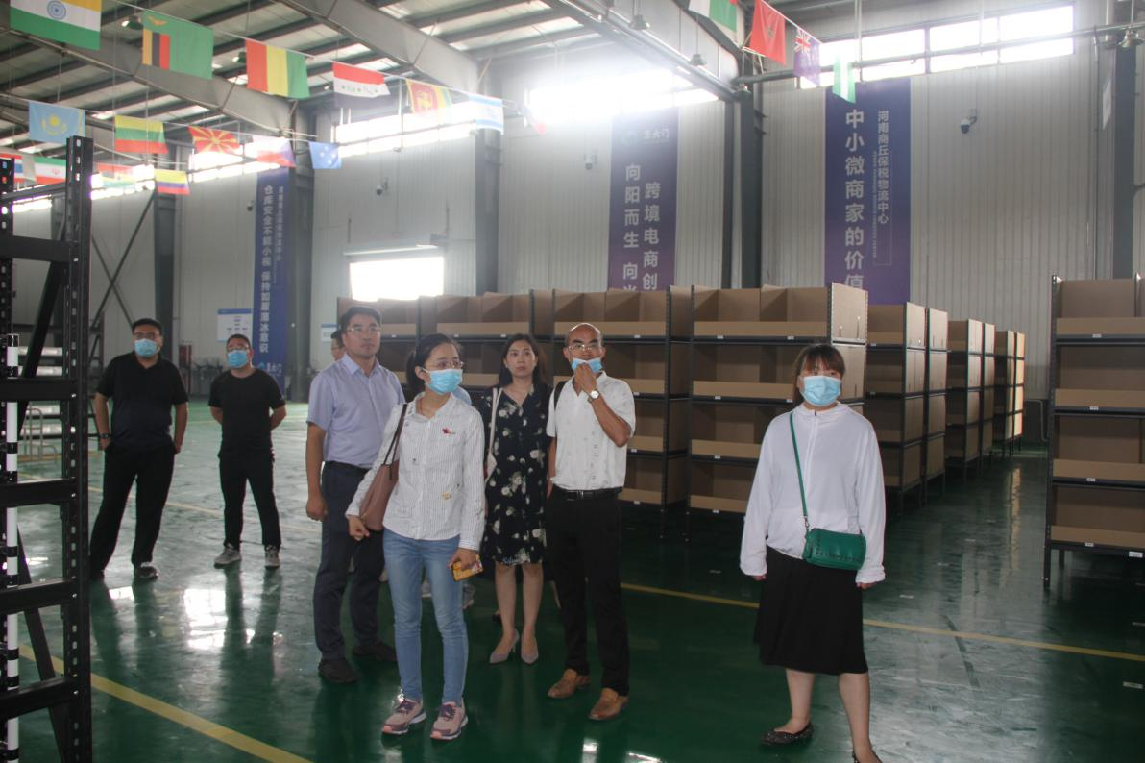

服务地方：
